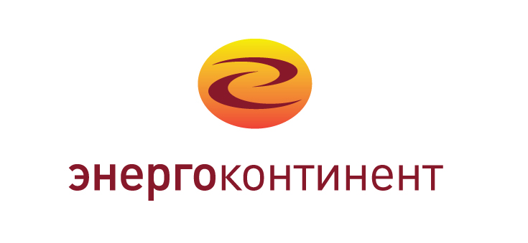

КАРТОЧКА ПРЕДПРИЯТИЯ

Полное наименование компании | Общество с ограниченной ответственностью «ЭНЕРГОКОНТИНЕНТ»
Сокращенное наименование компании в соответствии с учредительными документами | ООО «ЭНЕРГОКОНТИНЕНТ»
Адрес офиса | 115114, город Москва, набережная Даниловская, дом 8, строение 15, этаж 1 офис 5
Телефон/факс | 8 (495) 150-07-50
e-mail | info@energocontinent.ru
ИНН | 5003094912
КПП | 772501001
ОКПО | 92680770
ОКВЭД | 52.48.39
ОГРН | 1115003005468 от 05.07.11
Наименование банка | ПАО СБЕРБАНК, г. Москва
Расчётный счет | 40702810938060013481
Кор/счёт | 30101810400000000225
БИК | 044525225
Рег номер ПФР | 087-713-003780
Рег номер ФСС | 5042013606
Код ИФНС | 7725

